<https://www.youtube.com/watch?v=p2gIBPz69DM&t=22s>

file gốc đang như v

Nhập này

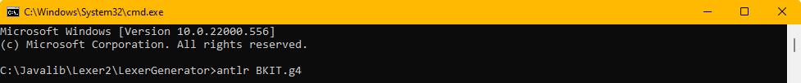

Nếu ko lỗi nó sẽ ra như v

m CUT hết những file t quét r PASTE vô folder này

Xong rồi qua cmd của folder này nhập như v

Nhớ thay đổi testcase theo yêu cầu

FILE: BKIT(1).g4 là cho câu 1,3,4 đổi BKIT thì quay lại từ bước nhập ban đầu

FILE: BKIT(1).g4 là cho câu 1,3,4 đổi BKIT thì quay lại từ bước nhập ban đầu

FILE: BKIT.g4 là cho câu 2 đổi BKIT thì quay lại từ bước nhập ban đầu